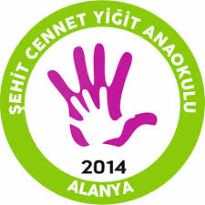

**EKO-OKULLAR PROJESİ**

**2021-2022 EĞİTİM ÖĞRETİM YILI**

**ALANYA ŞEHİT CENNET YİĞİT ANAOKULU**

**1.DÖNEM RAPORU**

**‘ÇEVRE BİLİNCİ/ÇÖP ATIK / GERİDÖNÜŞÜM’**

**EKİM AYI EYLEM VE ETKİNLİKLER**

* **Öğretmenlerimizle, Okul Müdürü ve Koordinatör öğretmen eşliğinde toplantı düzenlenerek EKO OKUL projesi ile ilgili bilgilendirme çalışması yapıldı.Okul personeli ile toplantı düzenlenerek proje hakkında bilgilendirme çalışması yapıldı.**
* **Öğrencilerimizle EKO OKUL TİMİ oluşturuldu.**

**EKO-TİM(3-4-5 yaş grubu öğrenciler)**

|  |  |
| --- | --- |
| * **Belinay Elarslan** * **Defne Uğur** * **Alıore Muhamad** * **Arda Özen** * **Ayşe Özen** * **Batuhan Baturay** * **Berra Su Güney** * **Buğlem Sare Yılmaz** * **Abdullah B. Yılmaz** * **Alparslan Akay** * **Asel Turan** * **Liva Nur Topal** * **Azra Karagöz** | * **Aybüke Ersoy** * **Bensu Bayram** * **Abdullah Açıkgöz** * **Ali Tuğra Küçükşahin** * **Amed Tanrıverdi** * **Amin Abdullah Zargar** * **Beyzagül Yaman** * **Yusuf Gülderen** * **Alin Karslıoğlu** * **Ayaz Korum** * **Erva Karagöz** * **Burak Cemil Sertgöz** |

* **EKO OKUL KOMİTESİ oluşturuldu.**

**EKO-OKUL KOMİTESİ**

|  |  |
| --- | --- |
| **GÜLŞAH CELALİ**  **FATMA ÇELİKER**  **EYLEM ÇAKIR AKÇAY**  **NİHAL ÇEŞME**  **GÜLÇİN KİLİSLİ**  **VİLDAN ŞİMŞEK**  **EBRU DELİKANLI** | **OKUL MÜDÜRÜ**  **KOORDİNATÖR ÖĞRETMEN**  **KOORDİNATÖR ÖĞRETMEN**  **OKUL ÖNCESİ ÖĞRETMENİ**  **OKUL ÖNCESİ ÖĞRETMENİ**  **OKUL ÖNCESİ ÖĞRETMENİ**  **OKUL ÖNCESİ ÖĞRETMENİ** |

* **Okul web sitesinde hazırlanan EKO OKUL EYLEM PLANI paylaşıldı.**
* **Velilerimiz EKO OKUL çevre bilinci,çöp atık ve geri dönüşüm konusu ile ilgili bilgilendirildi.**
* **Eko okullar panosu hazırlandı.**

**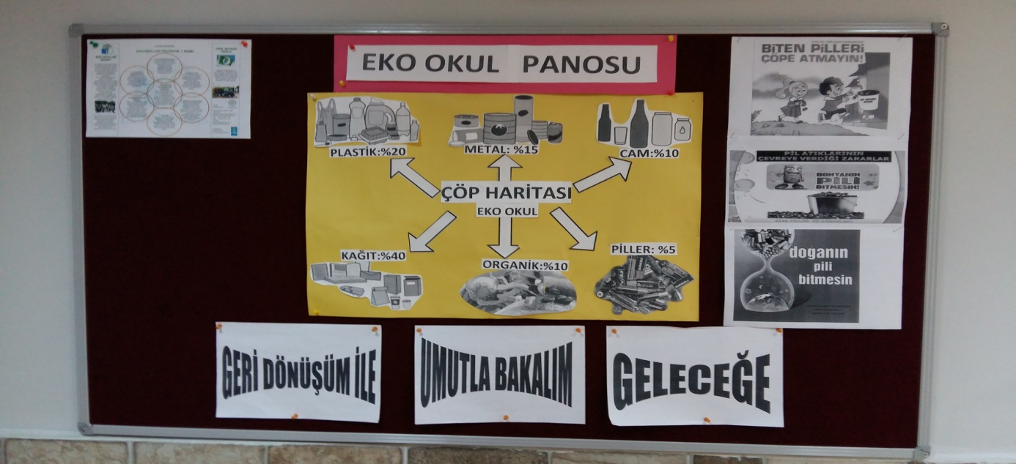**

* **Okulumuz web sayfasında Eko Okul Bölümü oluşturuldu.**
* **Eko Okullar programı Çöp Atık ve Geri Dönüşüm konusu kapsamında kullanılacak olan okul sloganı için her sınıftan slogan seçildi.**
* **Okul sloganı için daha önce belirlenmiş sınıf sloganları içerisinden oylama yapıldı ve en çok oy olan slogan okul sloganı olarak belirlendi.**

**OKUL SLOGANI**

**Geri Dönüşüm ile Umutla Bakalım Geleceğe.**

* **Atık kağıt ve atık pil toplama kutularının amacı ve kullanımı hakkında öğrenciler bilgilendirildi.**
* **Atık kağıt ve atık pil kutuları okulun belirli yerlerine yerleştirildi.**

**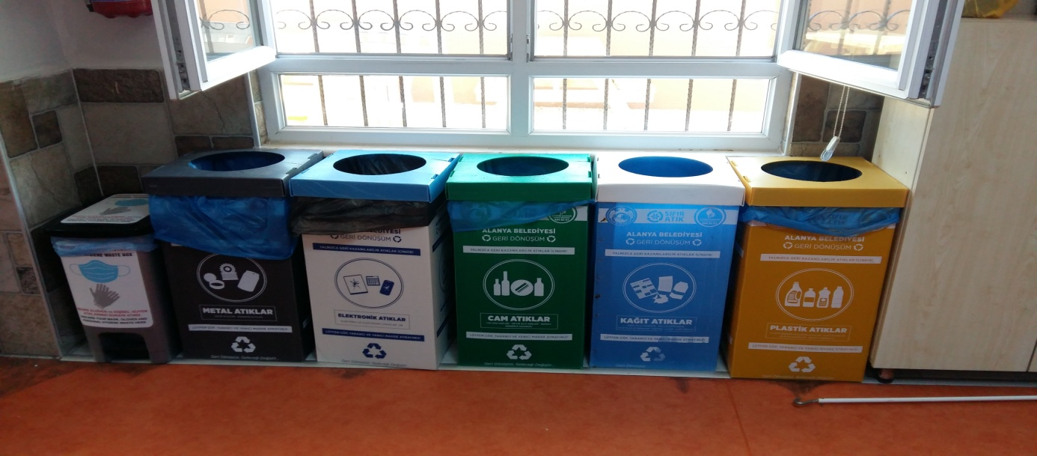**

* **Tüm sınıflarda Çöp ve Atık Nedir?Neden ayrıştırılır?Faydaları nerlerdir?konuları işlendi.**
* **ETKİNLİK ADI:Çöp ve Atık**

**ETKİNLİK KONUSU:Çöp ve Atık nedir,neden ayrıştırılır?**

**AMAÇ VE KAZANIMLAR:Çöp ve atık kavramlarını kavrayıp ayırt edebilme,yaşamın iyileştirilmesi ve korunmasında sorumluluk alabilme,toplumsal yaşamın nasıl sürdürüldüğünü kavrayabilme.**

**YÖNTEM VE TEKNİKLER:Sunuş yoluyla öğrenme.**

|  |  |
| --- | --- |
| **IMG-20211126-WA0004.jpg** | **IMG-20211126-WA0005.jpg** |

* **Mavi kapak kampanyasının amacı öğrencilere anlatıldı ve uygulamaya geçildi.**
* **ETKİNLİK ADI:Mavi kapak**

**ETKİNLİK KONUSU:Kampanya başlatılması.**

**AMAÇ VE KAZANIMLAR:Kendi kendini güdüleyebilme,farklılıklara saygı gösterebilme,yaşamın iyileştirilmesi ve korunmasında sorumluluk alabilme,toplumsal yaşamın nasıl sürdürüldüğünü kavrayabilme.**

**YÖNTEM VE TEKNİKLER:Proje,Gösterip yaptırma.**

|  |  |
| --- | --- |
| **IMG-20211124-WA0011.jpg** | **IMG-20211125-WA0000.jpg** |

* **Okul yemekhanesinde atık yağların biriktirilmesi hususunda personel bilgilendirildi.**
* **Tek kullanımlık ürünlerin çevreye zararından bahsedildi ve tüketiminin azaltılmasına yönelik öğrenciler bilgilendirildi.**

**ETKİNLİK ADI:Tek kullanımlık plastiklerin zararları.**

**ETKİNLİK KONUSU:Geri dönüşüm.**

**AMAÇ VE KAZANIMLAR:Tek kullanımlık plastiklerin doğada kaybolmadığını söyler,Tek kullanımlık plastiklerin çevreye oldukça fazla zararı olduğunu söyler.**

**YÖNTEM VE TEKNİKLER:Sunuş yoluyla,beyin fırtınası.**

|  |  |
| --- | --- |
| **IMG-20211129-WA0000.jpg** | **IMG-20211129-WA0001.jpg** |

* **Salgın hastalıklardan korunmak için kişisel temizliğimizin önemi konusu işlendi.**

**ETKİNLİK ADI:Sağlıklı Diş.**

**ETKİNLİK KONUSU:Dişlerde hijyenin önemi.**

**AMAÇ VE KAZANIMLAR:Diş sağlığının önemini söyler,doğru diş fırçalamayı gösterir,dişlerini korumak için ne yapması gerektiğini anlatır.**

**YÖNTEM VE TEKNİKLER:Gösterip yaptırma.**

**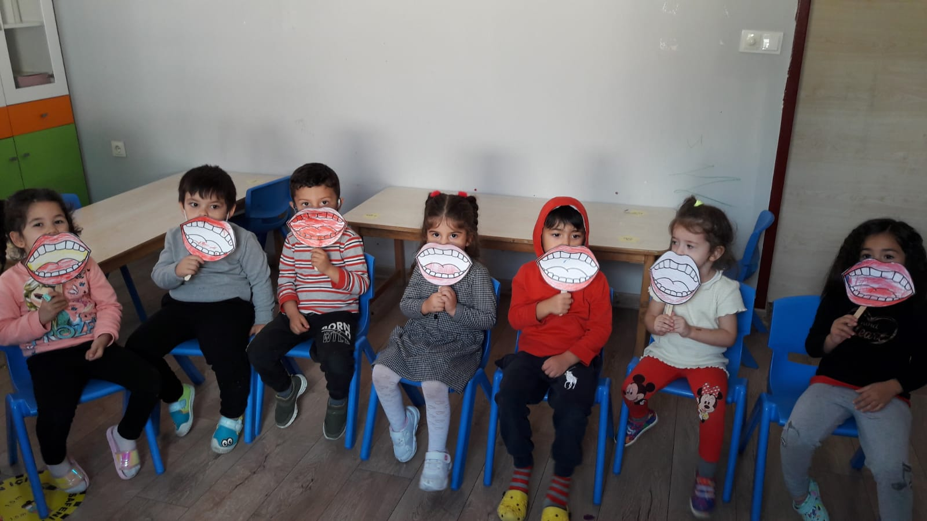**

* **Doğada zaman geçirmeye yönelik çalışmalar yapıldı.**

**ETKİNLİK ADI:Besliyorum,büyütüyorum.**

**ETKİNLİK KONUSU:Doğada zaman geçirme.**

**AMAÇ VE KAZANIMLAR:Yaşamın iyileştirilmesinde ve korunmasında sorumluluk alabilme.Canlıların bakımını üstlenir ve canlıları korur.**

**YÖNTEM VE TEKNİKLER:Soru cevap yöntemi,anlatım,gezi gözlem.**

|  |  |
| --- | --- |
| **IMG-20211104-WA0001.jpg** | **IMG-20211104-WA0003.jpg** |

* **Koruyucu sağlık uygulamasına yönelik beslenme alışkanlıklarımızda yapabileceğimiz değişikliklere alternatifler sunuldu.**

**ETKİNLİK ADI:BİLİNÇLİ BESLENİYORUM**

**ETKİNLİK KONUSU:Beslenme alışkanlıklarımıza alternatifler sunma.**

**AMAÇ VE KAZANIMLAR:Doğru beslenme alışkanlıkları edinir,farkındalığı artar.**

**YÖNTEM VE TEKNİKLER: Beyin fırtınası,gösterip yaptırma.**

**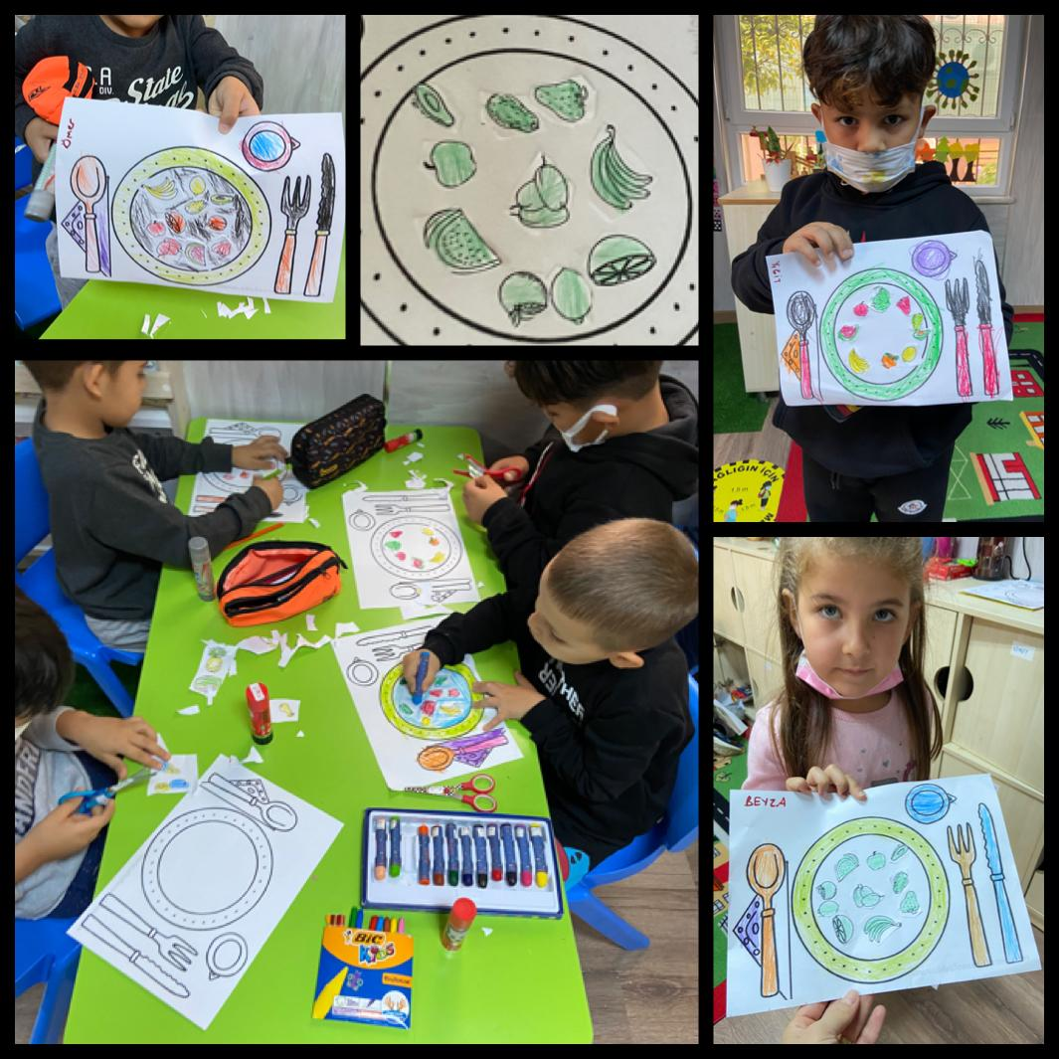**

**KASIM AYI EYLEM VE ETKİNLİKLER**

* **Atık kağıt, Pil toplama kampanyası başlatıldı.**

|  |  |
| --- | --- |
| IMG-20211129-WA0002.jpg | IMG-20211111-WA0001.jpg |

* **‘Ellerimi yıkıyorum,hastalıklardan korunuyorum.’sloganıyla çocuklarda el yıkama alışkanlıkları pekiştirildi.**

|  |  |
| --- | --- |
| **20211202_105942.jpg** | **20211202_110055.jpg** |

* **Alanya Belediyesi’nden bir yetkilinin ‘Çöp Atık ve Geri Dönüşüm ‘konusunda bilgi vermek üzere okula davet edildi.**

**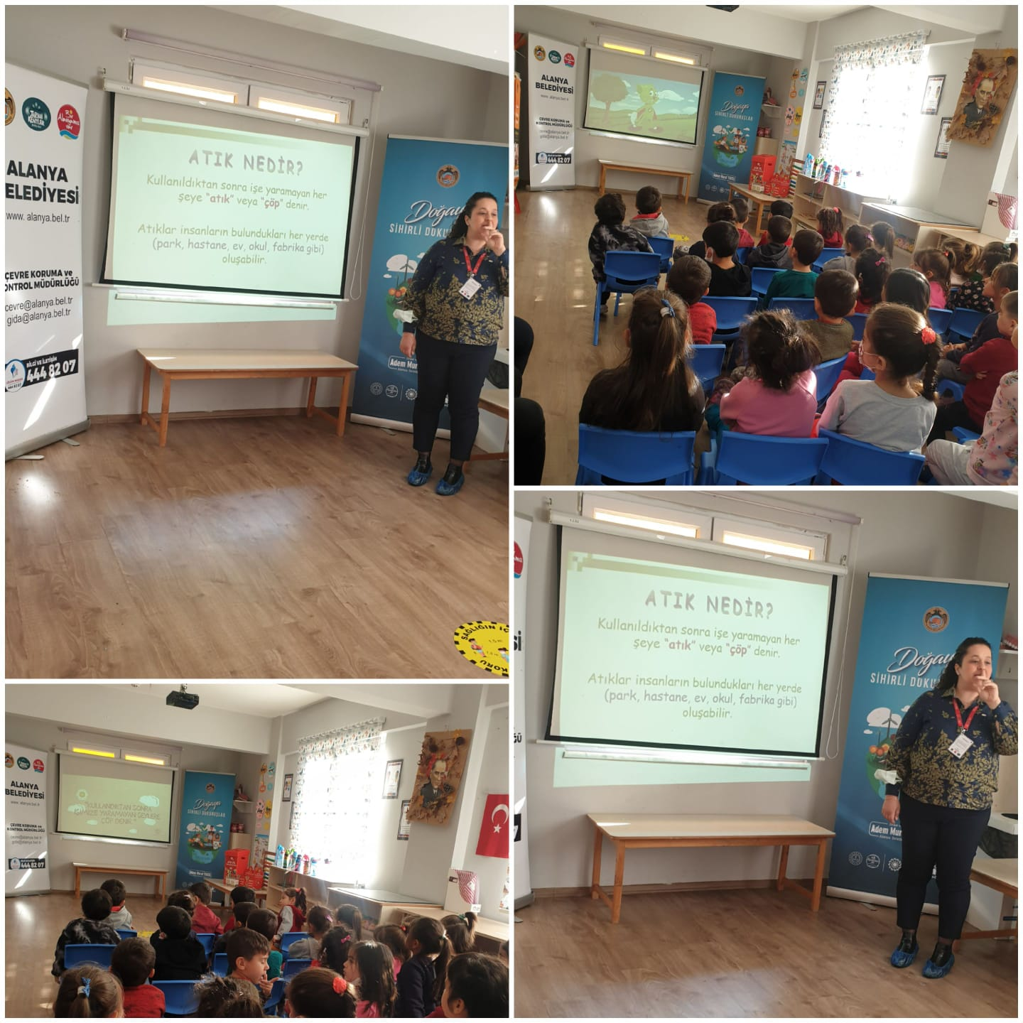**

* **Kasım ayı en temiz ve düzenli sınıf seçildi ve bayrağı verildi.**
* **Kasım ayı artık materyal günü aile katılımı ile sonbahar yapraklarından en yaratıcı etkinliği ben yapıyorum yarışması yapıldı.**

|  |  |
| --- | --- |
| IMG-20211103-WA0000.jpg | IMG-20211102-WA0004.jpg |

* **Sürdürebilir beslenme hakkında bilgi verildi,evde bu tür yiyecekler yapılmasına teşvik edildi.**

**ETKİNLİK ADI:SAĞLIKLI BESLENİYORUM**

**ETKİNLİK KONUSU:Sürdürebilir beslenme hakkında bilgi edinme.**

**AMAÇ VE KAZANIMLAR:Sağlıklı beslenme alışkanlıkları edinir,farkındalığı artar.**

**YÖNTEM VE TEKNİKLER: Beyin fırtınası,sunuş yoluyla öğrenme.**

|  |  |
| --- | --- |
| **20211202_122746.jpg** | **20211202_122847.jpg** |

* **Tohum bombaları yapmak için çocuklardan ve ailelerinden evde meyve çekirdeklerini biriktirmeye başlanması istendi,evden getirilen çekirdekler toprağa ekildi.**

**ETKİNLİK ADI:Tohum Bombaları**

**ETKİNLİK KONUSU:Tohum ekilmesi.**

**AMAÇ VE KAZANIMLAR:Toprağı gözlemler,meyve çekirdeklerinin benzer ve farklı yönlerini inceler,tohumları eker.**

**YÖNTEM VE TEKNİKLER:Yaparak yaşayarak öğrenme,deney yoluyla öğrenme.**

|  |  |
| --- | --- |
| **IMG-20211129-WA0008.jpg** | **IMG-20211129-WA0009.jpg** |

* **Eko kitaplığın zenginleştirilmesi.**

|  |  |
| --- | --- |
| **20211130_104202.jpg** | **20211130_104232.jpg** |

**ARALIK AYI EYLEM VE ETKİNLİKLER**

* **Atık kağıt,pil toplama kampanyalarına devam edildi.**
* **Aralık ayı en temiz ve düzenli sınıf seçildi ve bayrağı verildi.**
* **Aralık ayı artık materyal gününde ‘kendi maskemi tasarlıyorum’ etkinliği yapıldı.**

**ETKİNLİK ADI:Benim Maskem**

**ETKİNLİK KONUSU:Maskemi Tasarlıyorum.**

**AMAÇ VE KAZANIMLAR:Artık kumaşları inceler,keser,maske tasarlar.**

**YÖNTEM VE TEKNİKLER:Yaparak yaşayarak öğrenme,Beyin fırtınası.**

**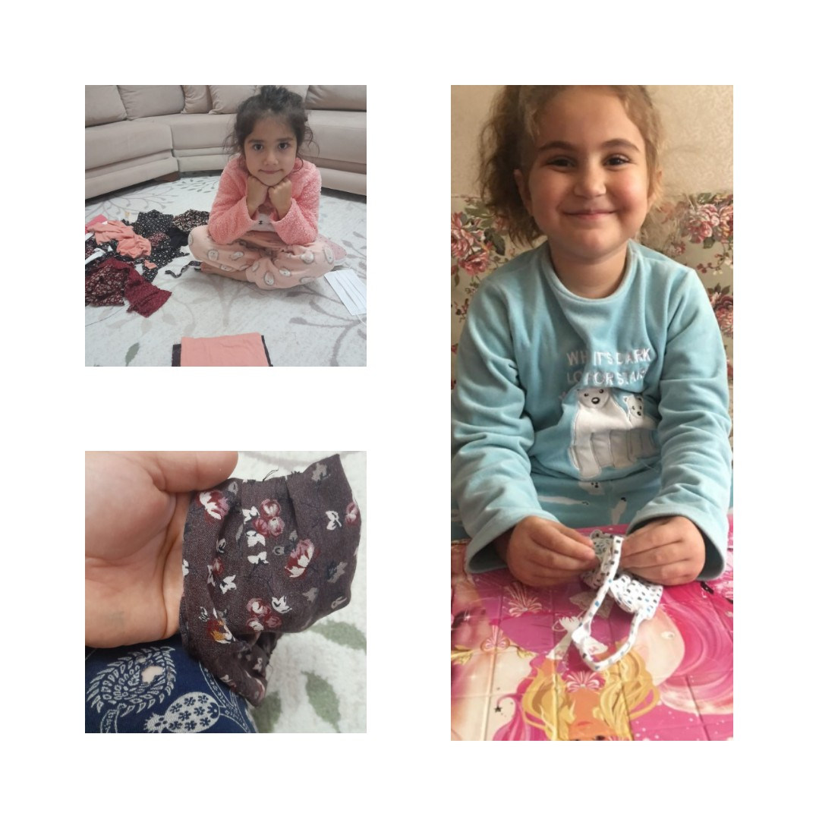**

* **Su tasarrufu ile ilgili belgesel izletildi.**

**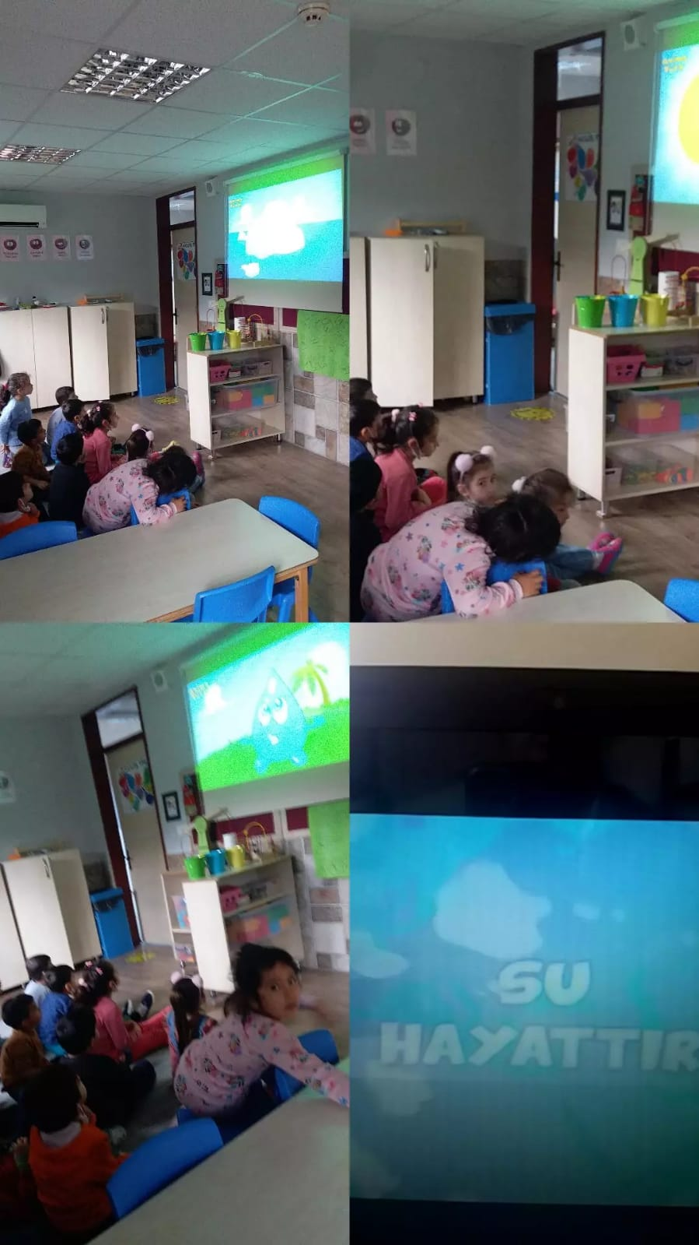**

* **Su damlasının serüveni draması yapıldı.**

**ETKİNLİK ADI:BEN BİR SU DAMLASIYIM.**

**ETKİNLİK KONUSU:Su damlası draması.**

**AMAÇ VE KAZANIMLAR:Yağmurun yağma, oluşum sürecini inceler,kavrar,canlandırır.**

**YÖNTEM VE TEKNİKLER:Drama.**

**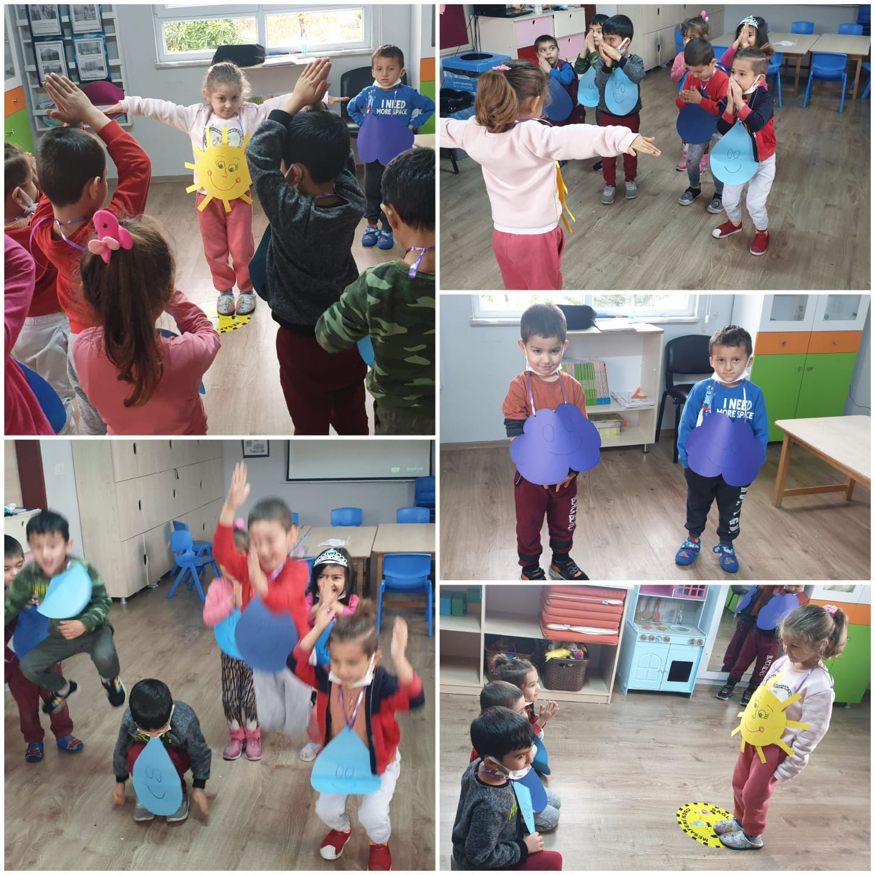**

* **Tek kullanımlık ürünlerin çevreye verdiği zararlara yönelik broşür hazırlandı.**

**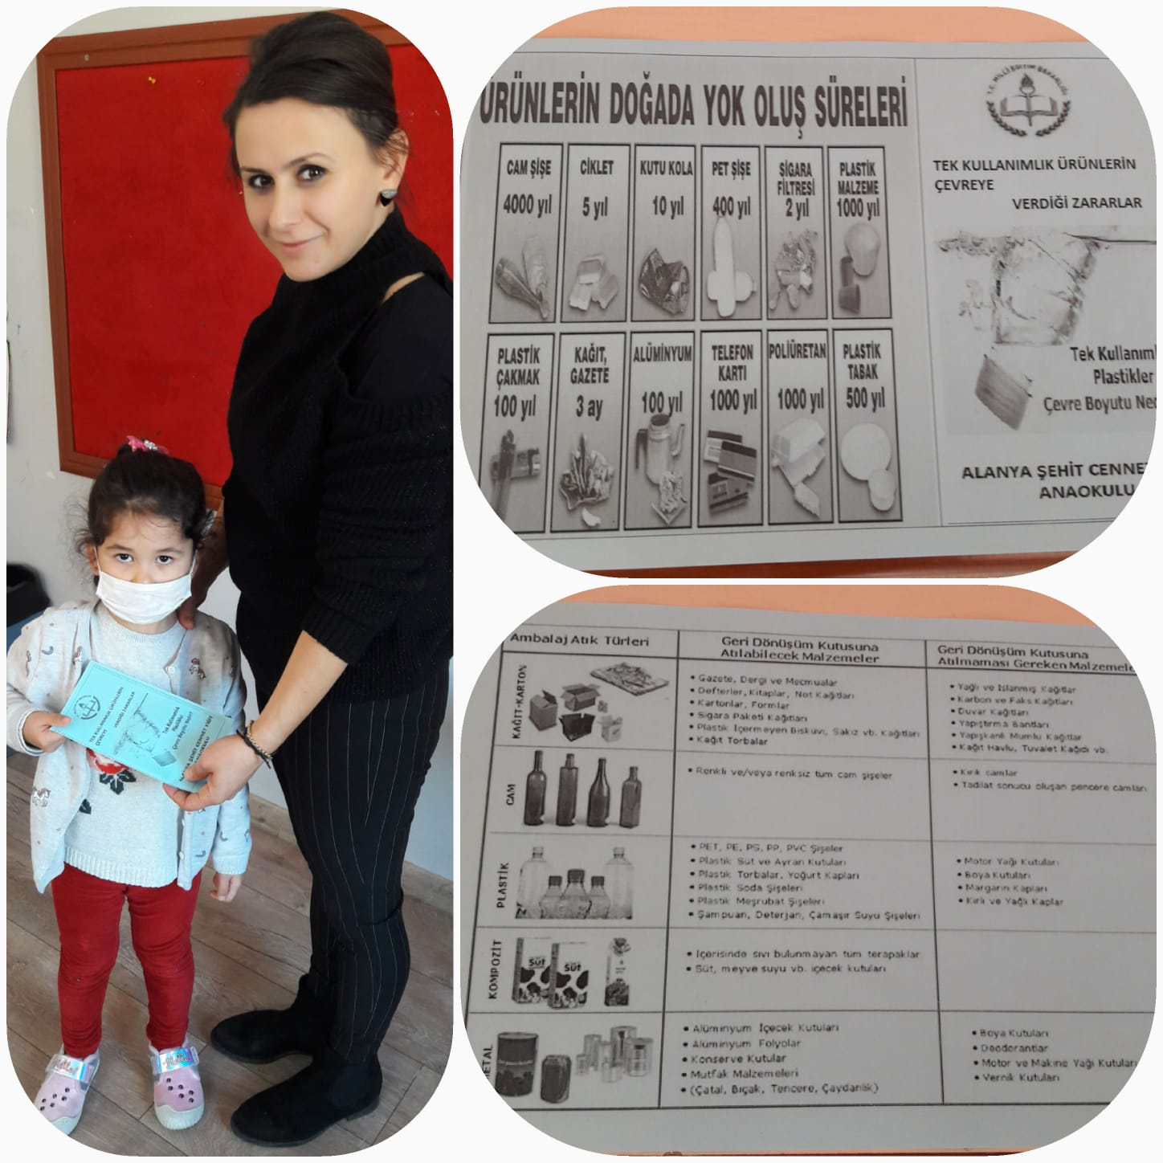**

* **Geri dönüşüm ile ilgili şarkı öğretildi.**

**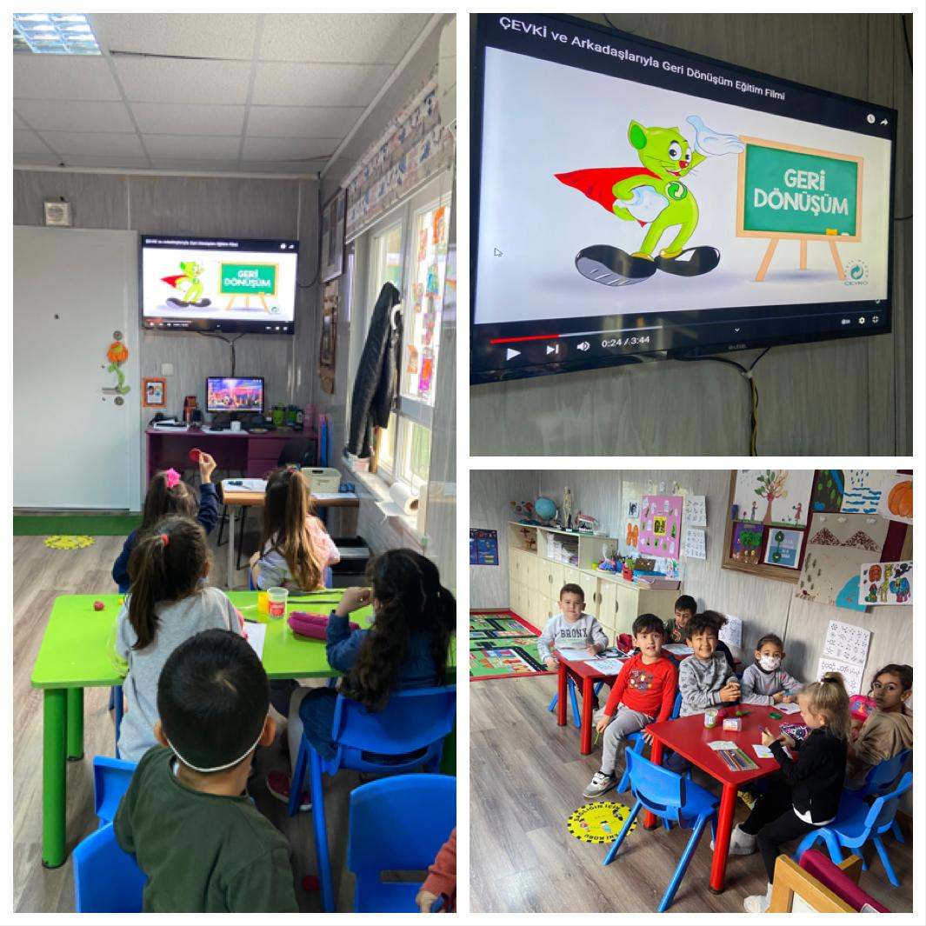**

* **Doğa ile bağlantıda kalma konulu pano hazırlandı ve sergilendi.**
* **Geri dönüşüm malzemelerinden saksı yapılıp çiçek yetiştirildi.**

**ETKİNLİK ADI:Benim Kıymetli Çiçeğim**

**ETKİNLİK KONUSU:Geri dönüşüm malzemelerinden saksı yapımı.**

**AMAÇ VE KAZANIMLAR:Geri dönüşüm malzemelerini öğrenir,inceler,saksıya dönüştürür.Çiçek ekimi yapar.**

**YÖNTEM VE TEKNİKLER:Yaparak yaşayarak öğrenme.**

**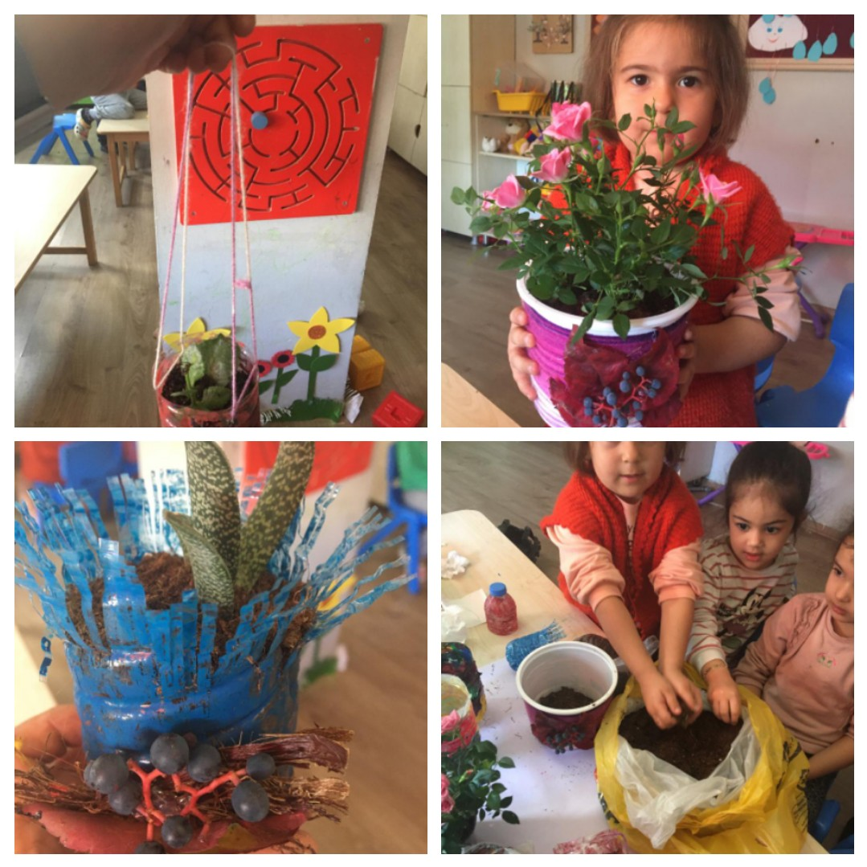**

* **Doğa ile bağlantıda kalma konulu pano hazırlandı.**

**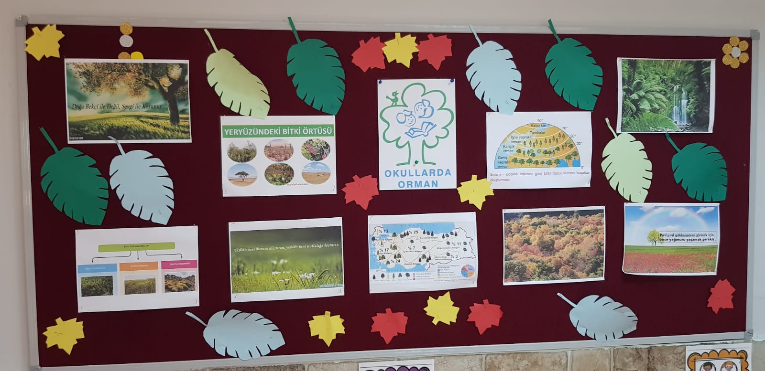**

**OCAK AYI EYLEM VE ETKİNLİKLER**

* **Atık kağıt,pil toplama kampanlarına devam edildi.**
* **Ocak ayı artık materyal günü aile katılımı(plastik poşet kullanımını azaltmaya yönelik eski kıyafetlerden bez çanta tasarlama) gerçekleştirildi.**

**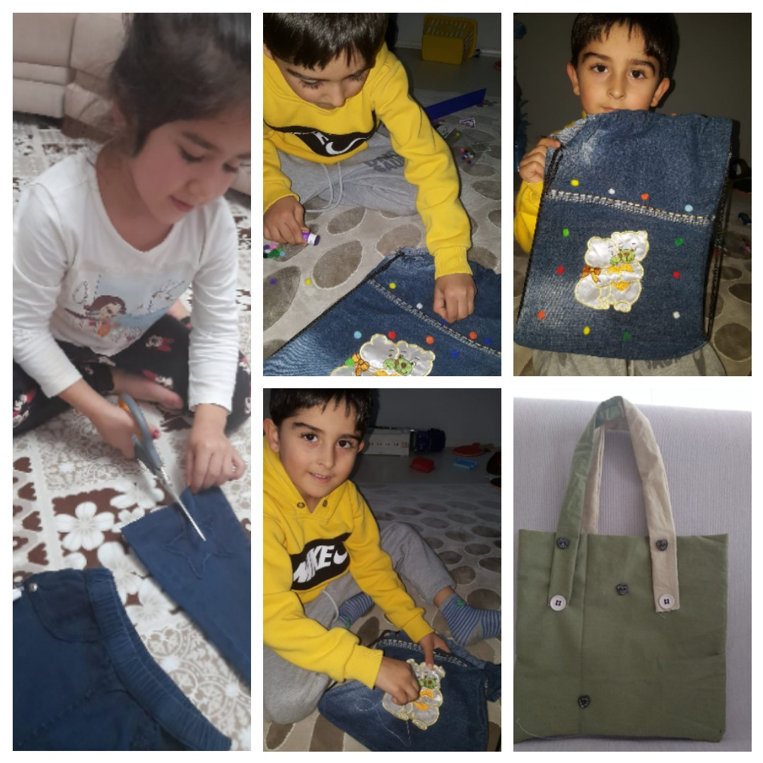**

* **Plastiğe hayır,yaşama evet sloganıyla dikkat çekmek amacıyla yapılan bez çantalar resmi kurumlara gönderildi.**
* **Enerji Tasarrufu Haftası ile ilgili tüm sınıflarda sanat etkinlikleri yapıldı.**
* **Enerji Tasarrufu ile ilgili sınıf içi etkinlikler yapıldı.**

**ETKİNLİĞİN ADI: YEL DEĞERMENİ**

**ETKİNLİĞİN KONUSU: ENERJİ TASARRUFU**

**KAZANIM VE GÖSTERGE: Sanat etkinliğinin değerini fark eder,Farklı kültürel özellikleri açıklar,Küçük kas kullanımını geliştiren hareketleri yapar,Bir işi ya da görevi başarmak için kendini güdüler.**

**YÖNTEM VE TEKNİK: Gösterip yaptırma,Anlatma.**

**MATERYALLER:Karton bardak,yapıştırıcı,parmak boyası,**

**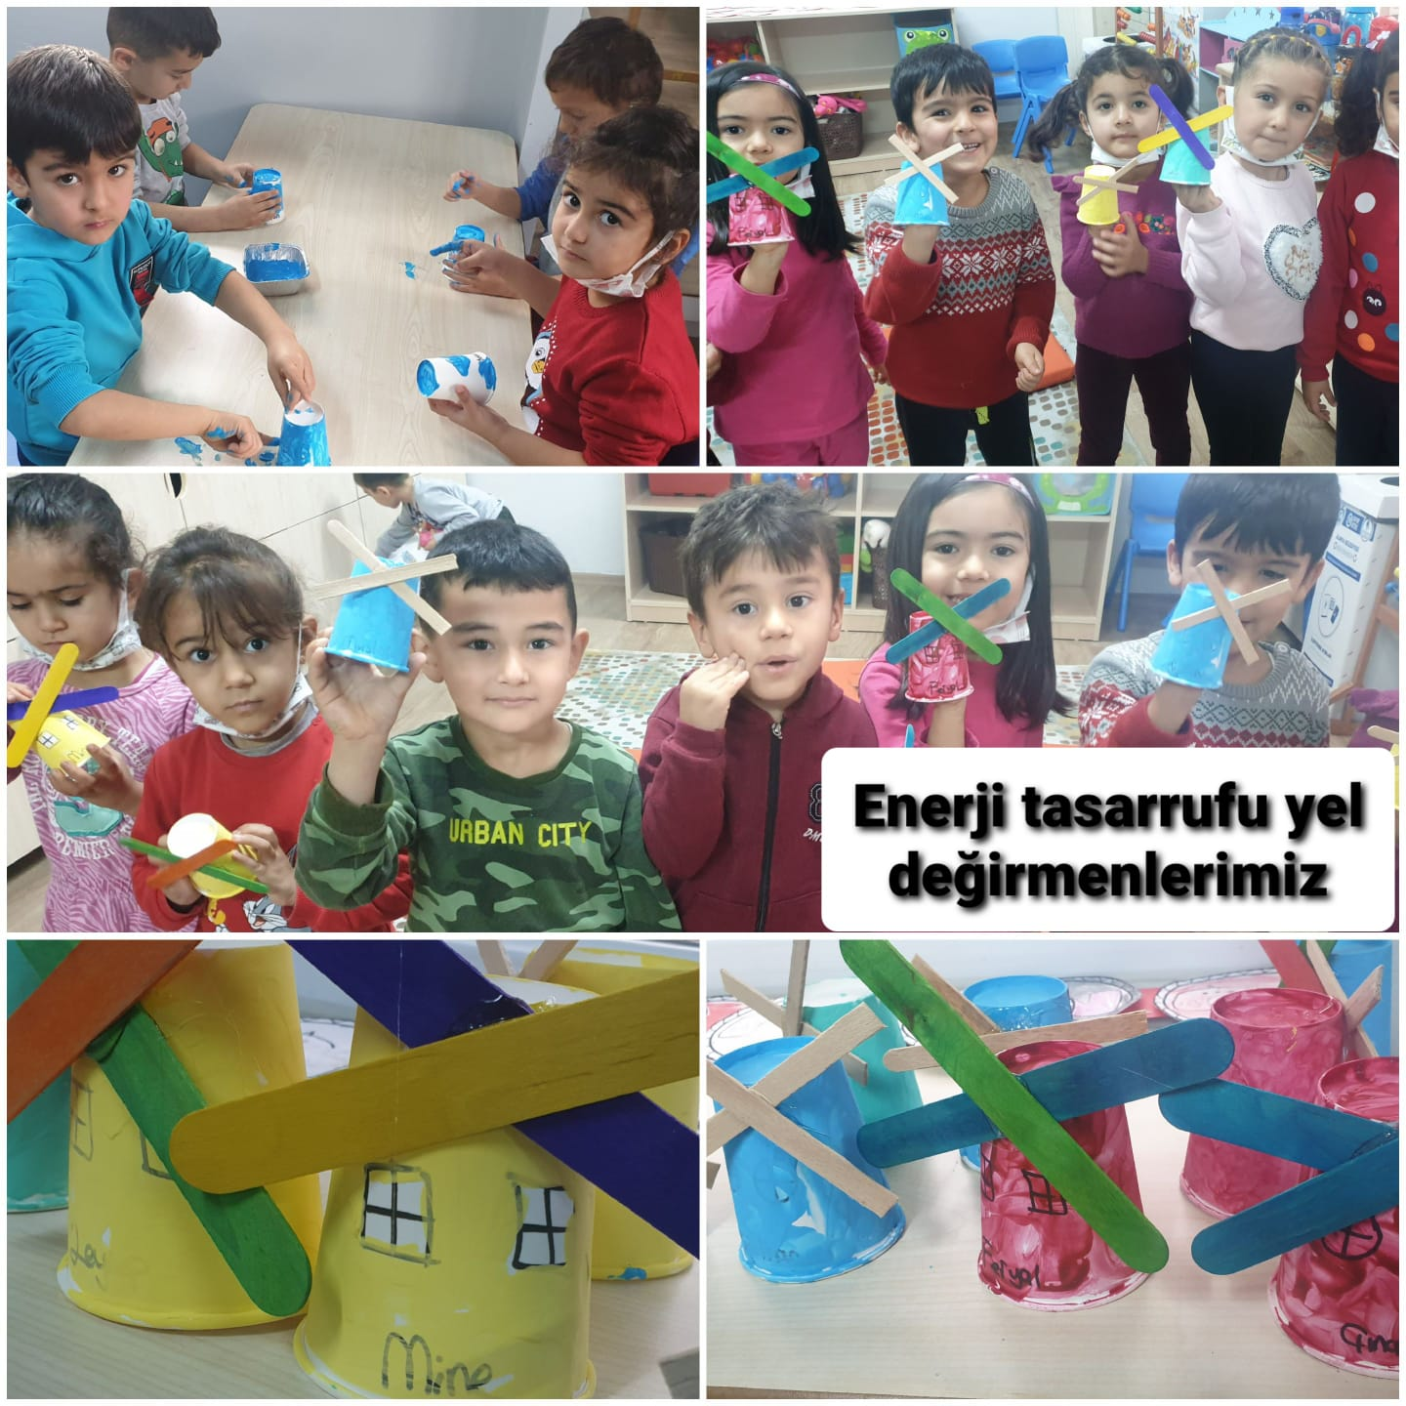**

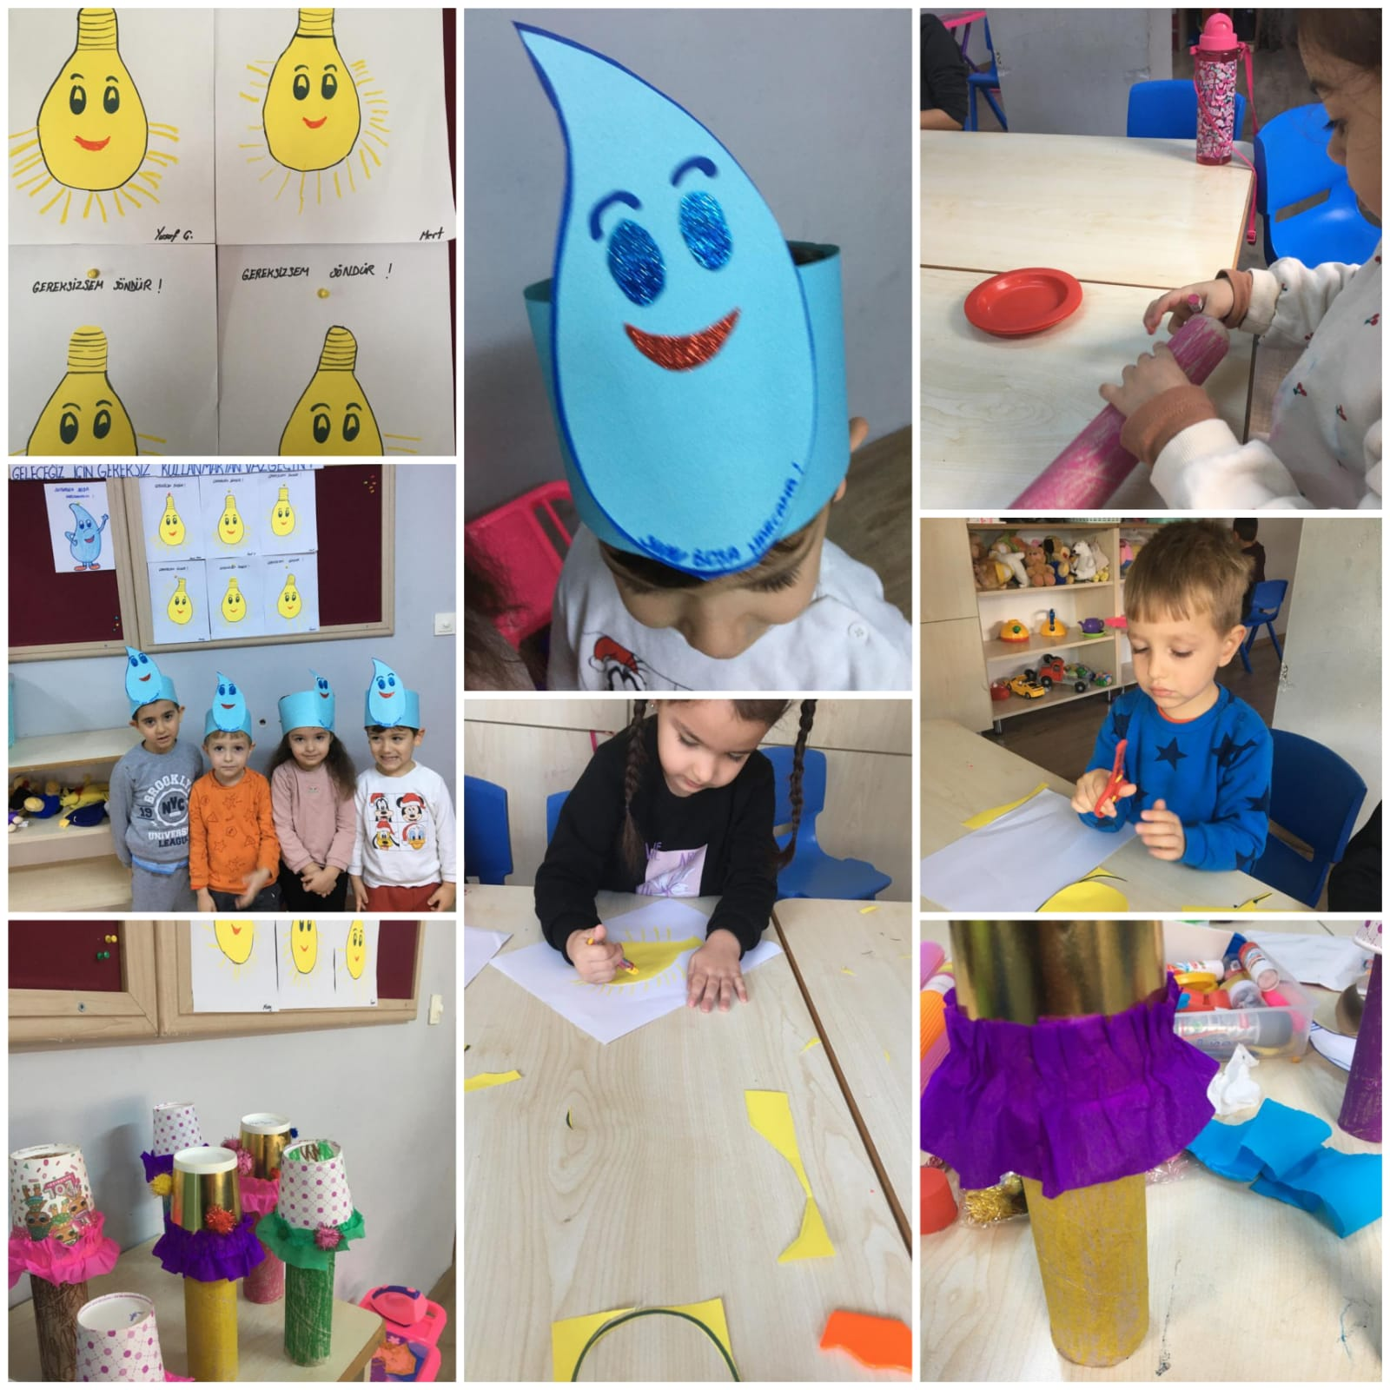

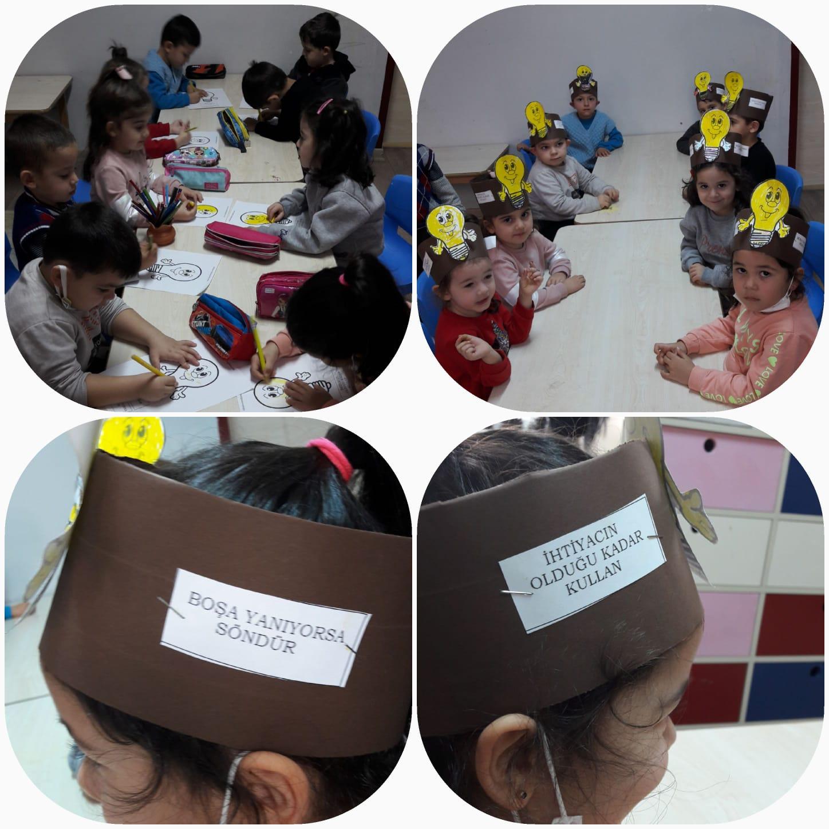

* **Dönem sonu atık yağ toplama yarışması Ocak ayı ilk cuması yapıldı.**
* **1. Dönem sonu raporu hazırlanarak Eko Okul Ulusal Koordinatörlüğüne gönderildi**.